Instrucciones para diseño: generar un interactivo siguiendo el referente, las imágenes propuestas son imágenes de referencia.

Interactivo de 0

HISTORIA DE LA CONTABILIDAD

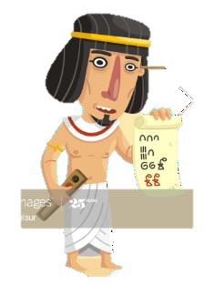

Haga clic en cada personaje

# Antigüedad

* Sistemas de pases y medidas.
* Posición de registro y cantidades.
* Existencia de monedas.

# Edad media

* Creación del sistema numérico arábico.
* Renacimiento.
* Orígenes de partida doble.
* Iniciativa de la imprenta.

# Revolución industrial

* Se oficializó la profesión contable.

# Época contemporánea

* Creación de reglamento contable.
* Calidad en reportes contables.

# Nuevo milenio



* Proceso de globalización en la economía.
* Mercados internacionales.

# Volver al menú

A continuación, de forma detallada se da a conocer el avance e historia de la contabilidad, basada en Timetoast

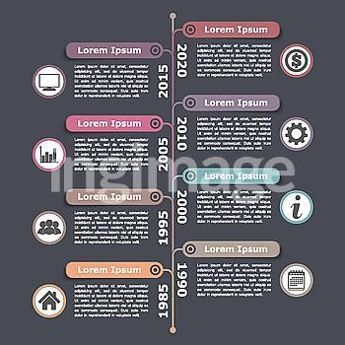

(2017):

Establecer una línea de tiempo como la de la referencia, al hacer clic en cada título se debe desprender la información correspondiente:

# Volver al menú

**6000 BCE – 6000 A.C. Mesopotamia:** inició con la escritura de números y medidas de valor.

**4623 BCE - 4623 A.C. Cuentas de templos:** en esta época se empezaron a llevar las cuentas de los faraones y de los grandes señores, labor encargada a los escribas.

**1760 BCE – 1700 A.C. Código Hammubari:** este código es el conjunto de leyes de cuentas más antiguo, creado por la antigua Mesopotamia.

**330 BCE – 356 a 323 A.C. Imperio económico**: conocido por ser el primer gran imperio económico de Alejandro Magno.

**5 BCE – 5000 A.C. Organización para comerciantes:** En Grecia se impartieron por medio de leyes los primeros libros de cuentas para comerciantes.

**100 – Siglo I. Libros Adversia y Codex:** libros utilizados para llevar los gastos familiares.

 **900 – Siglos VI – IX. Solidus:** se conoce Solidus como una unidad monetaria la cual facilitaba la práctica del manejo de las cuentas.

 **1494 – Siglo XIII. Partida doble:** se originó la partida doble en la península Itálica a finales del siglo XV, exactamente en el año 1494, momento en el cual Lucca Pacciolo publicó el libro titulado “Todo acerca de la aritmética, geometría, proporciones y proporcionalidades".

**1483 – Siglo XIV – XV. Origen de los libros contables.** momento reconocido por el gran célebre fraile franciscano y prestigioso matemático “Luca Pacioli”, considerado como uno de los precursores del cálculo de probabilidades, además por ser realizar aportes importantes para la organización y sistematización de la contabilidad.

**1550 – Siglos XV – XVI: Tecnificación de la contabilidad:** fue creada la calculadora por Blaise Pascal

**1807 – Siglo XVII. Código Napoleón:** es conocido con este nombre porque es uno de los códigos civiles franceses más

conocidos en el mundo, denominado “Código de Napoleón o Código Napoleónico”.

 **1829 – Siglo XVIII. Código de comercio:** cuerpo legal compuesto por un conjunto de elementos unitarios ordenado y sistematizado, que regula las relaciones del Derecho Mercantil. Cabe resaltar que fue elaborado en base a la ilustración y la codificación del Derecho de Francia, que realizó Napoleón Bonaparte.

**1887 – Siglo XVIII. Principios de contabilidad:** se establecieron los principios de contabilidad, conocidos como un conjunto de reglas generales que sirven como guía contable para la formulación de criterios respecto a medición del patrimonio así como de la información de los elementos patrimoniales de una organización.